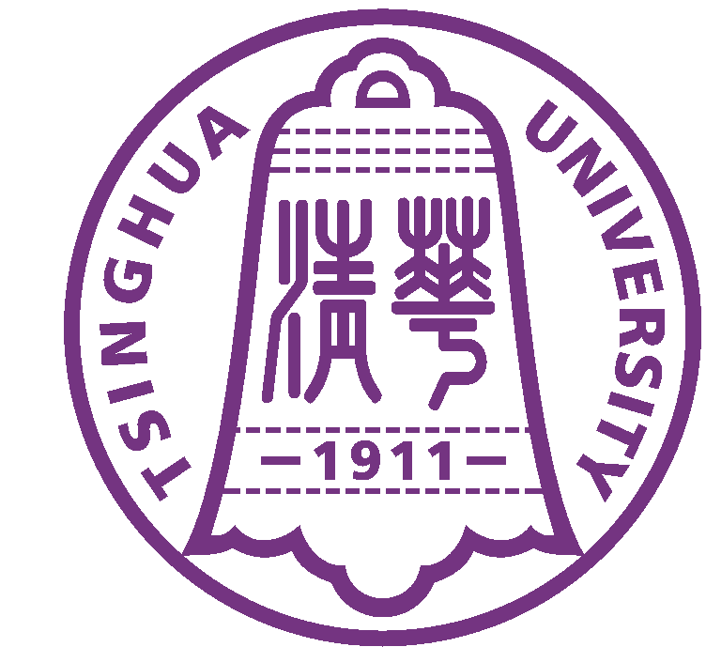
 Tsinghua University
中 国 北 京100084 Beijing 100084, China
参会回执
因会场容量有限，请务必在2017年6月20日之前反馈回执。
单位名称:
预计到会人数: 人
姓名 | 部门 |  | 职务/职称 | 联络电话/手机 | E-MAIL  备注
报名参加的专题论坛 |  | 第1组专题论坛（并行）  □ Seminar 1: 轨道交通技术的发展  □ Seminar 2: 船舶电力推进技术的发展  □ Seminar 3: 电动汽车技术的发展  第2组专题论坛（并行）  □ Seminar 4: 电力电子器件及电力传动技术的发展  □ Seminar 5: 智能电网/能源互联网发展下的电气化交通供电技术  □ Seminar 6: 储能技术的发展及其在电气化交通中的应用
备注信息 |  | 分会场设置2-3个主题报告（20分钟）；另外所有与会人员均可准备一个6分钟内的主题发言，针对所选论坛的主题，就发展趋势、关键技术、最新成果等做阐述。请提前把发言的ppt发到会务组邮箱（以“专题论坛序号+姓名+发言题目”命名，例如“专题1_电力推进技术_郑泽东”）, 会务组安排发言并组织研讨。为了方便中外专家交流，ppt请采用英文或者中英文结合。

会议回执请邮件发送到：qing@mail.tsinghua.edu.cn

或者传真：+86-10-62772450

周围酒店住宿信息：
清华大学甲所、清华大学近春园宾馆 价格：约538-598元/间 预定电话：010-62793001
北京大学中关新园 价格：约380-450元/间，预定电话：010-62752288
其他临近住宿：紫光国际交流中心、文津酒店、北大博雅酒店、和家宾馆

